**chm文件打开空白无内容的解决办法**

　　今天下载了个chm文件，但是打开空白，也没显示什么内容，经过一番研究之后终于可以正常显示了，下面把解决办法分享出来供大家参考下，谢谢。



**工具/原料**

* windows7系统
* chm文件

**方法/步骤**

1. chm文件打开空白无内容的情况显示如下

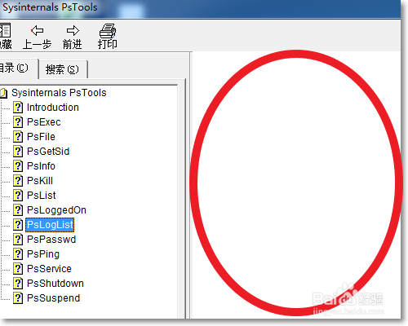

1. 这是一个很正规的文本，而且下载也没有损坏之类的。先关闭这个文件。

我们右击这个文件，选择属性 查看

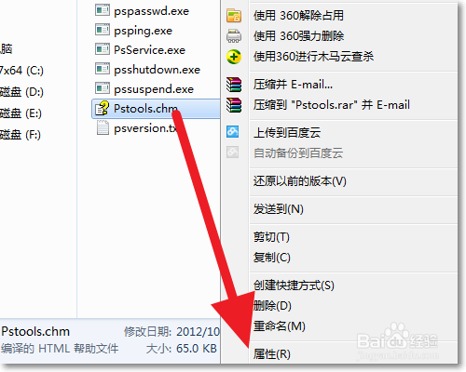

1. 在**常规** 里边我们可以看到提示  **这个文档来自其他计算机，可能被阻止以帮助保护计算机。**

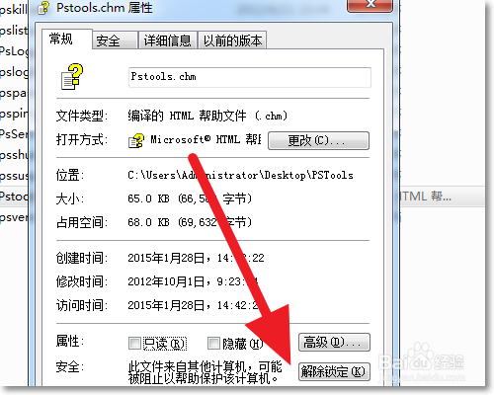

1. 我们信任这个文档，点击  **解除锁定**  ，如果您觉得不安全的话，那就放弃得了。解决之后就显示如下了

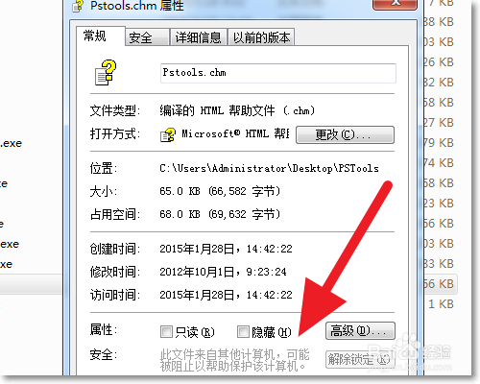

1. 这时我们再重新打开这个文档测试到可以正常打开了，也正常显示里边的内容了。

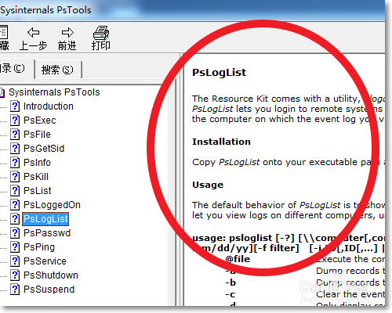

1. 如果您按这种方法还是打不开，排除一下是否文件有没有被损坏或者被杀毒软件禁止等因素，祝您好运。

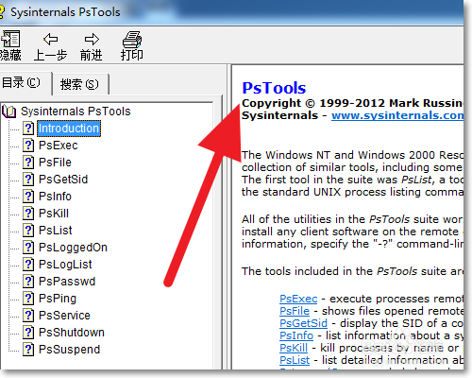

END

**注意事项**

* 本人就是按以上的方法进行解决了，如果您的问题还没有得到解决，就需要尝试一下其它的办法。